Тема: Лечение вирусных заболеваний кожи.
План
1. Простой герпес, опоясывающий лишай: определение, этиология, классификация, клиническая картина, принципы лечения.
2. Контагиозный моллюск, бородавки, вирусная пузырчатка: определение, этиология, классификация, клиническая картина, принципы лечения.

ПРОСТОЙ ГЕРПЕС, ОПОЯСЫВАЮЩИЙ ЛИШАЙ: ОПРЕДЕЛЕНИЕ, ЭТИОЛОГИЯ, КЛАССИФИКАЦИЯ, КЛИНИЧЕСКАЯ КАРТИНА, ПРИНЦИПЫ ЛЕЧЕНИЯ.

Простой герпес - одно из наиболее распространенных вирусных заболеваний, вызываемое ВПГ 1 и 2-го типа (ВПГ-1 и ВПГ-2) человека, характеризующееся в типичном варианте высыпанием на коже и слизистых оболочках, сгруппированных пузырьков на отечногиперемированном фоне и являющееся пожизненной инфекцией. Иногда ПГ носит тяжелый характер с вовлечением в вирусный процесс внутренних органов, что позволяет рассматривать его как системное заболевание - герпетическую болезнь.
С учетом преимущественной локализации можно выделять лабиальный и генитальный герпес.
Генитальный герпес (herpes genitalis). Этиологический фактор генитальной герпесвирусной инфекции - ВПГ 1-го (3-11%) и 2-го (77-89%) типа. ВПГ размножается в ядре и цитоплазме инфицированной клетки, имея 14-часовой цикл воспроизведения.
Герпес половых органов передается при тесном физическом генитально-генитальном, орально-генитальном, генитально-анальном, орально-анальном контакте.
Инкубационный период составляет от 2 до 10 сут, иногда до 3 нед. Заболевание возникает в любом возрасте, но наиболее часто среди лиц 25-35 лет.
Проникнув в организм человека через слизистую оболочку и кожу, ВПГ достигает лимфатических узлов и внутренних органов. В дальнейшем вирусы оседают в регионарных чувствительных нервных ганглиях, находясь в латентном состоянии. За несколько часов до появления пузырьков пациенты ощущают жжение, зуд, покалывание в зоне поражения. Пузырьки - сгруппированные с серозным содержимым, на отечном основании. На месте вскрывшихся пузырьков образуются эрозии, болезненные, иногда поверхностные язвочки, без уплотнения с полициклическими краями. Первый эпизод может сопровождаться симптомами общей интоксикации, паховым лимфаденитом.
Типичная локализация генитального герпеса у мужчин - головка полового члена, венечная борозда, внутренняя поверхность препуциального мешка. У женщин - малые и большие половые губы, вульва, клитор, влагалище, шейка матки.
Лабиальный герпес
На губах образуются сгруппированные пузырьки, существующие от 1 до 3 дней, иногда с гнойным содержимым. Дальнейшая эволюция пузырьков соответствует проявлениям генитального герпеса. Практически аналогичны и причины, вызывающие рецидив.
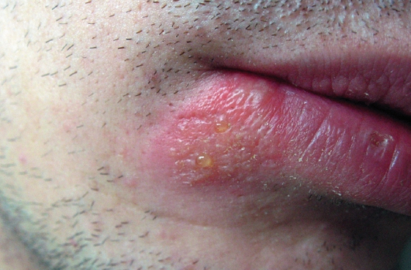
Лабиальный герпес
Лечение
Основа лечения ВПГ - назначение одного из противовирусных препаратов - ацикловира, валацикловира, фамцикловира. Следует помнить, что два последних характеризуются лучшей биодоступностью в сравнении с ацикловиром. В детском возрасте используют только ацикловир.
Схема лечения лабиального герпеса:
• ацикловир: 400 мг внутрь 2 раза в сутки в течение 5 дней;
• валацикловир: по 500 мг внутрь 2 раза в сутки в течение 3-5 дней;
• фамцикловир: по 250 мг внутрь 2 раза в сутки в течение 3-5 дней.
Схемы лечения генитального герпеса
• валацикловир: по 500 мг внутрь 2 раза в сутки в течение 5-7 дней;
• фамцикловир: по 250 мг внутрь 3 раза в сутки, 5 дней.
При тяжелом течении назначают ацикловир внутривенно из расчета 5-10 мг на 1 кг массы тела, каждые 8 ч в течение 5-7 сут. Общая продолжительность лечения составляет 7-14 сут.
Наружное лечение. Противовирусные препараты: гель алломедин*, крем ацикловир, гель тромантадин, аэрозоль с аммония глицирризинатом и др. Наиболее эффективно лечение в продромальном периоде при возникновении зуда, жжения и в первые 2-3 дня после появления пузырьков.
Опоясывающий герпес (herpes zoster) - острое вирусное заболевание человека с преимущественным поражением кожи и нервной системы.
Этиология и патогенез. Возбудитель - вирус варицелла зостер (virus varicella-herpes zoster). Название вирус получил в связи с тем, что может вызывать 2 различных по клинической картине заболевания - ветряную оспу и опоясывающий герпес. Естественный хозяин вируса варицелла зостер - человек. Основные пути распространения вируса - контактный и воздушно-капельный.
При типичной клинической картине выделяют 4 периода течения заболевания: 1) продромальный, 2) клинических проявлений, 3) реконвалесценции, 4) остаточных явлений - постгерпетическая невралгия.
Продромальный период продолжается 2-3 дня и проявляется лихорадкой, головной болью, слабостью и зудом, чувством онемения, покалывания в зоне иннервации пораженного нерва. Иногда вирусный процесс манифестируется поражением кожи без продромальных явлений.
Период клинических проявлений - острая стадия, болевой синдром достаточно выражен - боли жгучие, режущие, колющие.
На фоне отечно-гиперемированной кожи, приуроченной к зоне иннервации пораженного нерва, возникают и подсыпают в течение 3-5 дней сгруппированные пузырьки размером с просяное зерно или крупнее, имеющие напряженную покрышку и серозное содержимое.
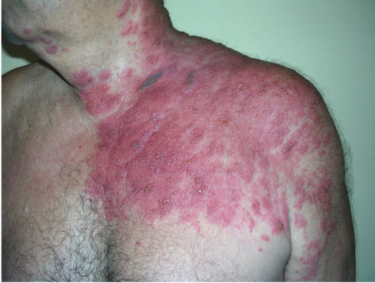Опоясывающий герпес
Период реконвалесценции. Пузырьки ссыхаются, образуя желтовато-коричневатые корочки, отпадающие в течение 2-3 нед, на месте которых остается гипоили гиперпигментация.
Период остаточных явлений. Остаточные явления - постгерпетическая невралгия причиняет больше страданий, чем боль в острый период и может продолжаться до 2-3 лет.
Атипичные формы
• Абортивная форма - имеются участки гиперемии с небольшой отечностью или отдельные папулы по ходу пораженного нерва.
• Буллезная форма - крупные пузыри с фестончатыми очертаниями, возникающие за счет слияния пузырей.
• Гангренозная или язвенно-некротическая форма - на месте везикул образуются глубокие, длительно незаживающие язвы, покрытые массивными некротическими корками. После их отторжения остаются рубцы.
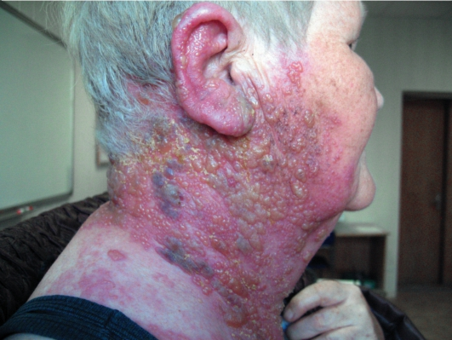Опоясывающий герпес, буллезная форма
• Генерализованная форма - наряду с одиночными сгруппированными очагами имеются диссеминированные вариолиформные элементы, напоминающие ветряную оспу. Помимо указанного может возникать офтальмогерпес (поражаются роговица, конъюнктива, склера и др.)
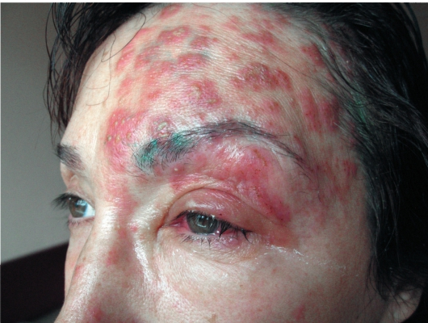Опоясывающий герпес (офтальмогерпес)
Общее лечение
Назначают противовирусные средства - синтетические ациклические нуклеозиды (один из них).
• Ацикловир: 1000 мг 3 раза в сутки, 7-10 дней.
• Валацикловир: по 1000 мг 3 раза в сутки, 7 дней.
• Фамцикловир: по 250 мг 3 раза в сутки, 7 дней.
Наружное лечение
Показано туширование высыпаний подсушивающими и антисептическими средствами (фукорцин, метиленовый синий, бриллиантовый зеленый).
Применяют цинковую пасту с 5% рацементолом и 10% бензокаином.
Антивирусные наружные препараты: крем ацикловир, гели алломедин*, тромантадин, аэрозоль с аммония глицирризинатом и др.
При некротической форме после указанной наружной терапии применяют солкосерил* и другие ранозаживляющие препараты.

КОНТАГИОЗНЫЙ МОЛЛЮСК, БОРОДАВКИ, ВИРУСНАЯ ПУЗЫРЧАТКА: ОПРЕДЕЛЕНИЕ, ЭТИОЛОГИЯ, КЛАССИФИКАЦИЯ, КЛИНИЧЕСКАЯ КАРТИНА, ПРИНЦИПЫ ЛЕЧЕНИЯ.
Возбудитель папилломавирусной инфекции (ПВИ) - ВПЧ. Известно более 100 типов вируса папилломы человека.
Обыкновенные бородавки - полушаровидные узелки, цвет серовато-розовый или серо-желтый. Среди нескольких бородавок имеется наиболее крупная - «ма ская». Локализация: тыл кистей, стоп, но бывают и на других у тела.
Ладонно-подошвенные бородавки возникают чаще, чем обыкновенные. Различают глубокую гиперкератотическую форму и поверхностную мозаичную.
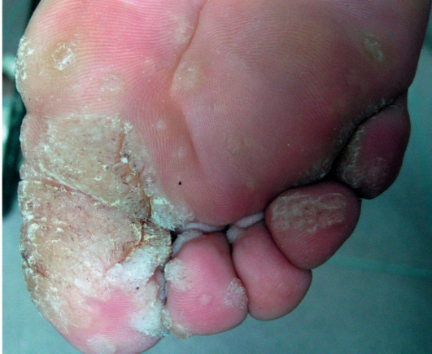
Ладонно-подошвенные бородавки. Глубокая гиперкератотическая форма
Плоские бородавки
Плоские бородавки представлют из себя мелкие множественные уплощенные узелки цвета нормальной кожи, поверхность их гладкая. Локализация: лицо, тыл кистей, предплечий.
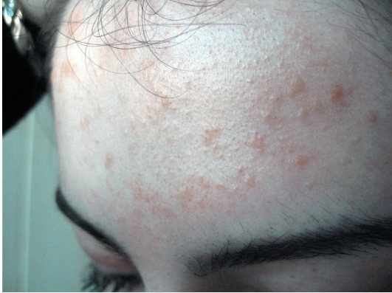
Бородавки плоские

Методы лечения
• Методы физической деструкции: криодеструкция жидким азотом, а также стиком Криофарма, лазеродеструкция, электрокоагуляция, кюретаж.
• Химическая деструкция: 80-90% трихлоруксусная и дихлоруксусная кислоты, растворы солкодерм* (комбинация органических и неорганических кислот), ферезол* (60% фенола и 40% трикрезола), 20% раствор нитрата серебра, веррукацид*.
• Препараты цитотоксического действия: 0,5% раствор или гель подофиллотоксина, подофиллин*, крем с 0,025-0,05% ретиноевой кислотой или с третиноином, кремы с фторурацилом.

Контагиозный моллюск (molluscum contagiosum) - вирусное заболевание кожи, преимущественно детского возраста, хотя может встречаться и у взрослых, чаще на фоне иммунодефицита.
Этиология и патогенез
Согласно современным представлениям вирус контагиозного моллюска - один из представителей семейства поксвирусов.
Количество элементов может быть различным - от единичных, располагающихся чаще на лице, шее и тыле кистей, до многочисленных, беспорядочно разбросанных по всему кожному покрову или сгруппированных в отдельные очажки. У взрослых в случае полового заражения высыпания могут локализоваться на лобке, половых органах, внутренней поверхности бедер. При склонности к группировке высыпания сливаются в крупные неровные опухолевидные образования («гигантский моллюск»).
Патогномоничный признак для узелков контагиозного моллюска - выделение белесоватой кашицеобразной массы из центрального углубления папул при сдавливании их пинцетом.
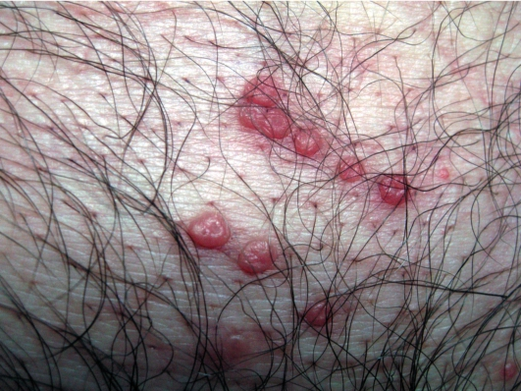
Лечение заключается в удалении узелков путем выдавливания пинцетом или выскабливания ложечкой Фолькмана с последующим тушированием травмированных мест 5% водным раствором перманганата калия или 2% спиртовым раствором йода. В ряде случаев возможно проведение криодеструкции и электрокоагуляции.
У маленьких детей при невозможности из-за болезненности деструкции элементов применяют точечное ежедневное туширование высыпаний 2-3% раствором йода в течение 7-10 дней (важно обрабатывать только элементы во избежание ожога окружающей кожи!).
Вирусная пузырчатка (или пузырчатка полости рта, ладоней и подошв; hand-food-and-mouth disease) - вирусное заболевание, протекающее с характерной экзантемой, локализующейся на слизистой оболочке полости рта, ладонях и стопах.
Чаще болеют дети раннего и младшего возраста. Возможны семейные случаи заболевания.
Возбудители данного заболевания - вирусы Коксаки. Заболевание обычно начинается с короткого продромального периода, сопровождаемого недомоганием и лихорадкой. У некоторых больных возможны кашель и диарея.
На 2-3-и сутки появляются высыпания на коже и слизистой оболочки полости рта. Типичная сыпь при вирусной пузырчатке локализуется в ротовой полости и на коже ладоней и подошв.
Высыпания на слизистой оболочке полости рта представлены быстро вскрывающимися везикулами, оставляющими после себя болезненные эрозии (афты), расположенные на гиперемированном основании и покрытые белесоватым налетом. 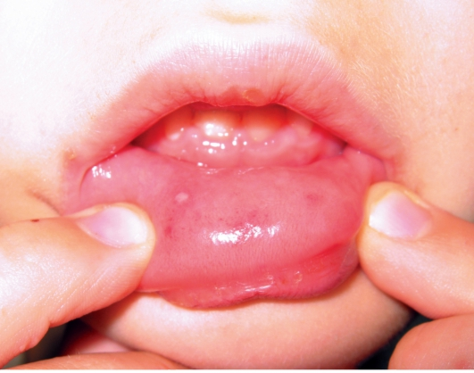
Характерное кожное проявление при данном заболевании - поражение ладоней и подошв, при котором отмечают серовато-белые везикулы и пустулы диаметром 2-4 мм, овальной формы, не возвышающиеся над поверхностью кожи и окруженные венчиком гиперемии.
Лечение
При обычном течении заболевания специфического лечения не требуется. У маленьких детей при обезвоживании рекомендуют проведение инфузионной терапии. Везикулы и пустулы обрабатывают водными растворами анилиновых красителей.

